Aufgabe Programme du séjour d’échange
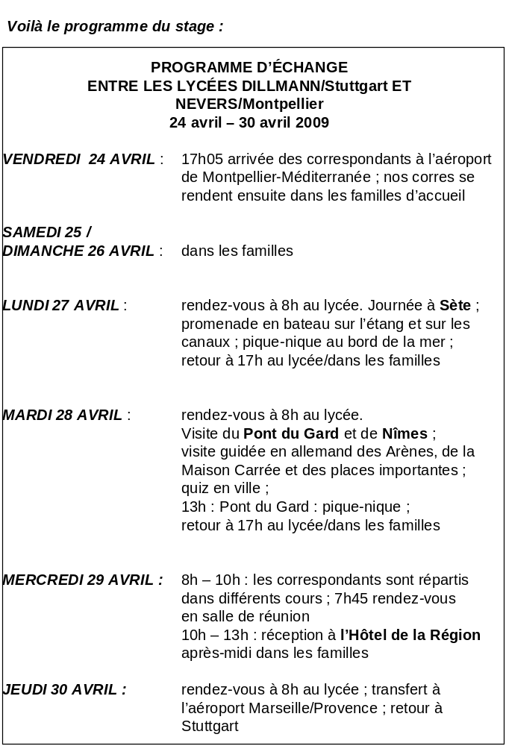

Teilaufgabe 1: Programme du séjour d’échange
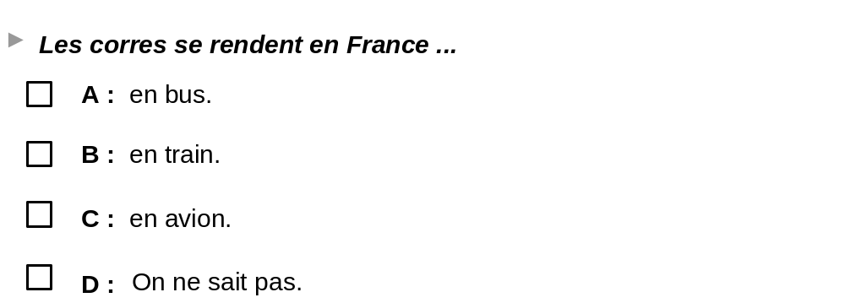 | CE215_A
Teilaufgabe 2: Programme du séjour d’échange
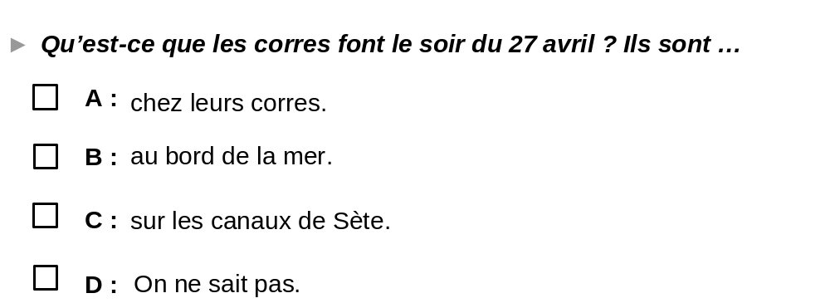 | CE215_C
Teilaufgabe 3: Programme du séjour d’échange
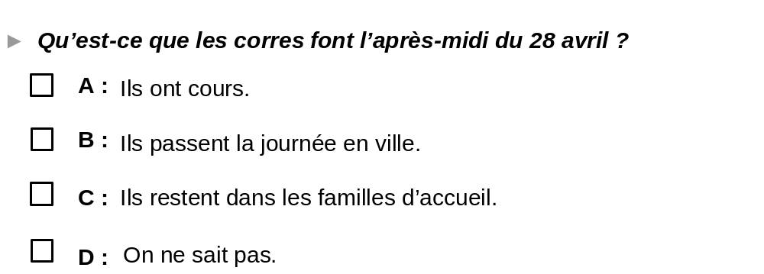 | CE215_D
Teilaufgabe 4: Programme du séjour d’échange
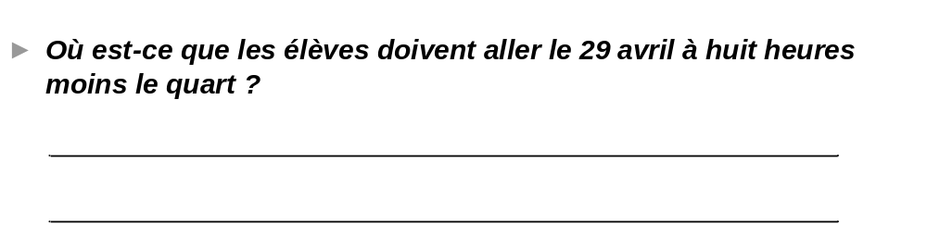 | CE215_E
Teilaufgabe 5: Programme du séjour d’échange
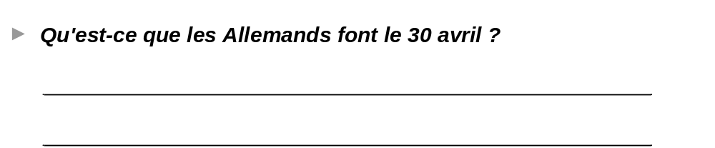 | CE215_F

